**Фотохимическое фторирование C-H связей ароматических карбонильных соединений без добавления катализаторов**

***Черновский Н.Д.1,2, Заикин П.А.1***

*Студент, 2 курс бакалавриата*

*1НИОХ СО РАН, Россия, г. Новосибирск, Россия*

*2Новосибирский национальный исследовательский государственный университет, Новосибирск, Россия*

*E-mail: n.chernovskii@g.nsu.ru*

Фторорганические соединения на данный момент занимают около ~20% и 25% фармацевтического и агрохимических рынков, соответственно [1],[2]. Из-за этого разработка новых методов введения фтора в молекулу – одна из приоритетных задач перед химиками-синтетиками. Прямое C-H фторирование позволяет ввести фтор в молекулу в наименьшее число стадий. Издержками таких реакций являются длительное время протекания реакции, ограниченная растворимость наиболее широко используемого фторирующего реагента Selectfluor (F-TEDA-BF4) в используемых растворителях, а также использование катализаторов и добавок разной степени доступности [3].

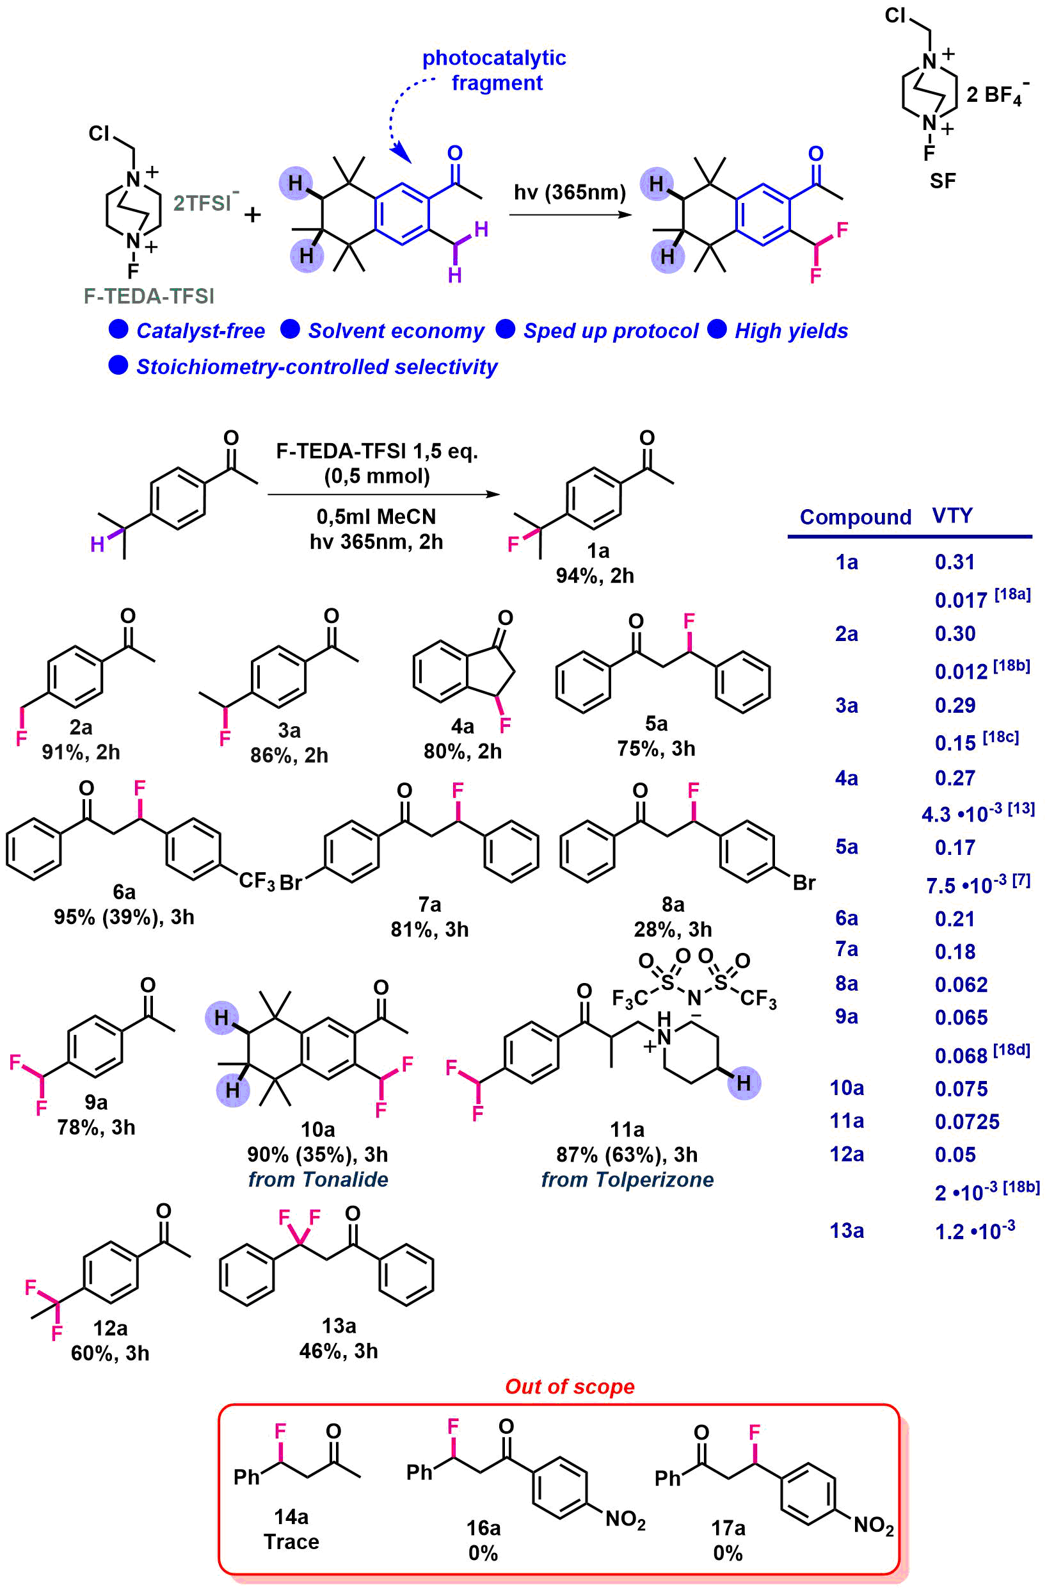

Схема 1. Предлагаемый нами подход

Мы разработали метод фотохимического фторирования C-H связей без добавления катализаторов и добавок, и более высоким выходом в единицу объема в единицу времени. Субстратами реакции являются алкилароматические кетоны и ароматические альдегиды – соединения, содержащие в своей структуре фотоиницииирующий Ar-C(O)- фрагмент. Примечательно, что, варьируя количество эквивалентов F-TEDA-TFSI, оказалось возможным провести как селективное монофторирование, так и дифторирование. Изначально мы отталкивались от механизма переноса водорода (HAT), однако последующие эксперименты дают основание предполагать, что реакция протекает через последовательный перенос атома фтора (XAT) и протон-сопряженный перенос электрона (PCET).

**Литература**

1. Inoue M., Sumii Y., Shibata N. //ACS omega. – 2020. – Vol. 5. – №. 19. – P. 10633-10640.

2. Fujiwara T., O’Hagan D. //Journal of Fluorine Chemistry. – 2014. – Vol. 167. – P. 16-29.

3. Szpera R. et al. //Angewandte Chemie International Edition. – 2019. – Vol. 58. – №. 42. – P. 14824-14848.